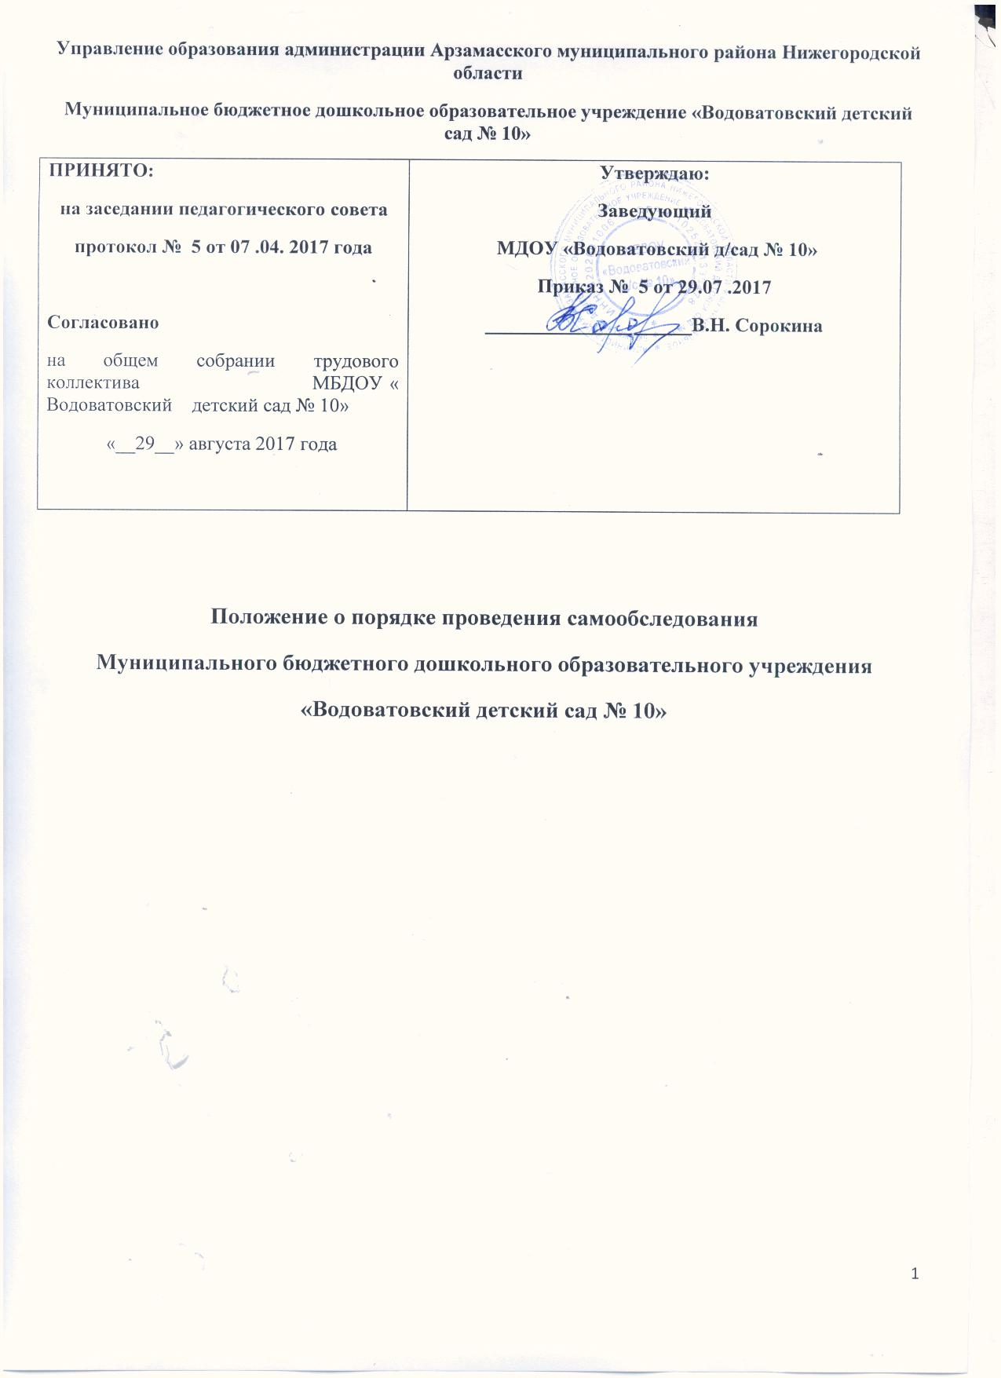1. Общие положения.
1.1. Настоящее Положение о Порядке проведения самообследования (далее - Положение) муниципальногобюджетного дошкольного образовательного учреждения «Водоватовский детский сад № 10»

(далее – учреждение) разработано в соответствии с Федеральным Законом от 29.12.2012 г. № 273 – ФЗ «Об образовании в Российской Федерации", Приказом Министерства образования и науки Российской Федерации от 14 июня 2013 г. № 462 «Об утверждении Порядка проведения самообследования образовательной организацией», Приказом Минобрнауки России от 10.12.2013г. №1324 «Об утверждении показателей деятельности образовательной организации, подлежащей самообследованию» и определяет порядок, сроки и форму проведения процедуры самообследования, состав лиц, привлекаемых к его проведению.
1.2.Целями проведения самообследования являются обеспечение доступности и открытости информации о деятельности учреждения, а также подготовка отчета о результатах самообследования.

1.3 . Изменения и дополнения в настоящее Положение вносятся администрацией учреждения, педагогическим советом и принимаются на его заседании. Срок данного Положения не ограничен. Положение действует до принятия нового.

- Порядок проведения самообследования.

2.1.Самообследование проводится в учреждении ежегодно и включает в себя следующие этапы:
- планирование и подготовку работ по самообследованию;
- организация и проведение самообследования;
- обобщение полученных результатов и на их основе формирование отчета;
- рассмотрение и принятие отчета на педагогическом совете.
2.2. В процессе самообследования проводится оценка:
- образовательной деятельности;
- системы управления учреждения;
- содержания и качества подготовки воспитанников;
- организации учебного процесса;
- качества кадрового, учебно-методического, библиотечно- информационного обеспечения, материально-технической базы;
- функционирования внутренней системы оценки качества образования;
- анализ показателей деятельности, установленных федеральным органом исполнительной власти, осуществляющим функции по выработке государственной политики и нормативно-правовому регулированию в сфере образования.

3. Сроки и форма проведения самообследования.

3.1. На этапе планирования и подготовки происходит отбор и систематизация аналитического и диагностического материала, обучение и консультирование персонала (сентябрь, май), изучение показателей деятельности учреждения.
3.2. На этапе организации и проведения самообследования проводится самоанализ образовательной деятельности, содержания и качества подготовки выпускника, образовательного процесса, оценки качества учебно-методического и материально-технического обеспечения, функционирование внутренней системы оценки качества (в течение учебного года).
3.3 Обобщение полученных результатов происходит на основе данных, полученных в ходе самоанализа по направлениям деятельности учреждения, кадрового обеспечения, качества реализации основной образовательной программы, экономического анализа инфраструктуры ДОУ.
3.4. На основе полученных данных по состоянию на 1 августа текущего года формируется отчет о результатах самообследования, который рассматривается и принимается на педагогическом совете, подписывается заведующим и заверяется печатью учреждения.

4. Процедура самообследования.

4.1. Подготовка самообследования:
- принятие решения о самообследовании;
- определение модели самообследования, выборка критериев и показателей, определение содержания самообследования, методов сбора информации;
- техническое обеспечение;
- распределение ответственности, постановка задач, создание рабочей группы;
- проведение обучения, совещаний и т.п.;
- подготовка анкет, бланков.
4.2. Проведение самообследования:
- сбор и первичная обработка статистических данных, содержащихся в документах учета и отчетности;
- сбор информации с применением тестирования, собеседования, прослушивания и т.п.;
- заполнение таблиц;
- применение методов анализа и обобщения;
- окончательное формирование базы для написания отчета.
4.3.Обработка и использование материалов самообследования:
- статистическая обработка данных;
- графическое представление части материалов;
- качественная интерпретация количественных данных;
- обсуждение отчета в статусе официального документа на педагогическом совете учреждения.

4.4. Структура отчета о результатах самообследования:

- Аналитическая часть.
- Общие сведения об учреждении.
- Система управления ДОУ.
- Организация учебного процесса: содержание и результаты образовательной деятельности.
- Качество кадрового обеспечения.
- Качество учебно-методического, библиотечно-информационного обеспечения.
- Качество материально-технической базы.
- Функционирование внутренней системы оценки качества образования.
- Результаты анализа показателей деятельности учреждения, подлежащей самообследованию.

- Состав лиц, привлекаемых для проведения самообследования.

5.1. Для проведения самообследования привлекаются заведующий, педагогические работники, бухгалтер, родители воспитанников.
5.2. Состав рабочей группы по проведению самообследования и формированию отчета определяется приказом заведующего.

- Обеспечение открытости и доступности информации

6.1. Отчет о результатах самообследования учреждения размещается в информационно-телекоммуникационых сетях, в том числе на официальном сайте ДОУ в сети «Интернет», и направляется учредителю не позднее 1 сентября текущего года.

